# 今天聊聊“自我意识（认知）障碍”

someone works [某人某时某景](javascript:void(0);)

**自我意识障碍**（disturbance of self-consciousness）是指诸多方面中的某个或几个方面均受到不同程度的影响，以致病人对自身当前主观状态不能正确认识，包括不能感知自身的存在，不能意识到自身是一个单一的、独立的个体，不能正确认识现在的“我”和既往的“我”的区别，以及失去精神活动的自我支配和控制等。总之，病人不能正确认识自己的人格特点。

**（此段摘于百度百科）**

**幼**年时期很多小朋友都会有相似经历，发些小脾气，无可厚非。脾气发过之后，立刻会陷入“欲罢不能”的两难窘境。



举例说明：如果我赌气不愿跟别人一起玩游戏机，可又看到别的小朋友玩很嗨，其实内心是很想一起的，but前面把话说死了又不想委曲求全，于是选择硬撑到底... 当然最后只能眼巴巴看着别人玩儿尽兴，而自己，什么也没有。

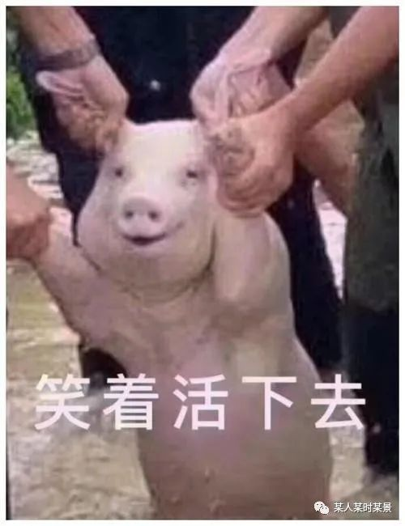

    其实，这根本就是一种典型的自我认知障碍。先是在一种特定的状况下形成一个观念，然后却因一些客观原因无法主动改变。用医学用语来说：这是**“认知障碍导致陷入非理性状态”**。

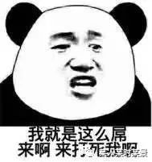

    从理性角度分析，如果改变认知，无非是一刹那被打脸，成本并不算高，但可以收获玩游戏的快感，收益较大。可是认知障碍导致高估了打脸成本，从而降低了收益，只得到了“这孩子是硬骨头”的无价“赞誉”。

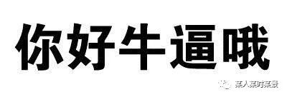

    长大成人后，愈发感到这种“死要面子活受罪”的行为其实没有实际意义。我们需要真实的认识这社会，别用先入为主的观念影响自己对于客观世界的正确认识，从而积极采取一系列有意义的行动。快速有效增加个人收益才是硬道理。所以成年后，虽做不到“吾日三省吾身”，但我也能比较主动认识错误带给自己的收益减持。



-----------------------------------------------

    我们再用经济学原理分析：只要是个体具有持续实施的行为，大概率就是一种理性行为。民间纠纷大多“争气不争财”，故两败俱伤、双方收益大幅下降，绝对是典型的双输博弈。然而这种行为常发生的原因，是因为把虚无的“面子”放在实际利益之前所致。



    当然，这种“面子”也有其内在合理性。我国一段时间内长期贫瘠，在过去“不富足”的岁月中，民间争执标的物的价值可能都不那么高，而“自尊心”非常重要，这就导致在大多时候确实是面子收益大于物质收益，从而形成了“要面子、不要里子”这种社会经济非对称的“传统文化”。



    社会发展到现在，我们看到的本质就又有了新的演变：所有时间价值成本的快速攀升和估值快速积累。这种情况下双方所有不理性的博弈都会造成时间成本和物质成本的流失，这里举两个例子：交通事故中的不理性争执和特朗普政府的幼稚之举。

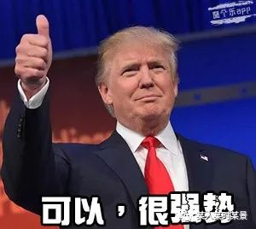

在这儿我想引用哲学中的一句话：“即存在决定意识”。

观念必须随时间环境变化而调整，所以，没有人能两次进入同一条河流。

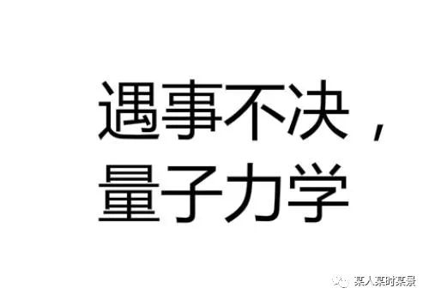

    BUT，古今中外各种血淋淋的实际案例会告诉我们，相当一部分人的观念很难改变！不过社会的进步并不是少数人能阻止的，最终会指向集体行为推动社会进步。实际上当一些人坚守腐朽的陈旧理论时，更多的人则以新眼光认识世界，只是，我们还需要更多时间。



    其实，自我意识（认知）障碍并不是病理性精神疾病，是个体因为缺乏完全自主意识而去套用了错误的理论而不能客观审视社会应有规律，而已。

    在这里，我个人希望这部分人可以走出自己扭曲的精神世界，去认同更多，改变世界观、改变自己。

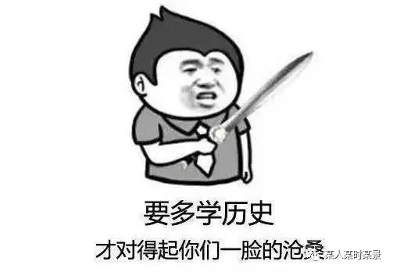

我不开马自达不坐RR，也不会塞车

但是我说完了，谁赞成谁反对关我屁事.